北京市西城区2014-2015学年下学期初中八年级期末考试物理试题及答案

本试卷共六道大题，43道小题，满分100分。考试时间100分钟。

一、单项选择题（下列各小题均有四个选项，其中只有一个选项符合题意。共30分，每小题2分）
1. 在国际单位制中，力的单位是
A. 帕斯卡（Pa） B. 瓦特（W） C. 焦耳（J） D. 牛顿（N）
2. 汽车轮胎上都刻有花纹，其最主要的目的是为了
A. 样式美观 B. 坚固耐用 C. 增大摩擦 D. 减小摩擦
3. 图1所示的用具中，正常使用时属于费力杠杆的是
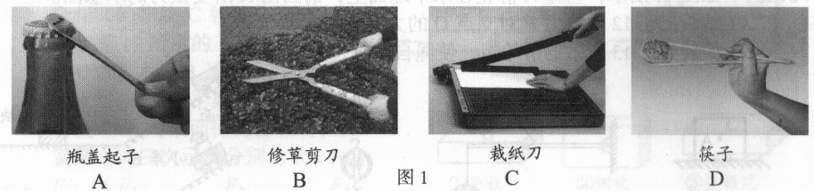
4. 图2所示的实例中，目的是为了减小压强的是
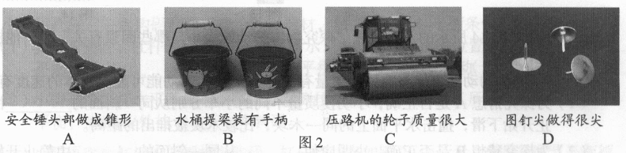
5. 下列实例中，主要利用连通器原理工作的是
A. 轮船 B. 抽水机 C. 密度计 D. 锅炉水位计
6. 下列估测值最接近实际的是
A. 物理课本的宽度约为18cm B. 一瓶500mL的饮料质量约为5kg
C. 地球的半径约为6400m D. 一位初中生的质量约为40g
7. 关于力、力和运动，下列说法正确的是
A. 用力推讲台桌没有推动，讲台桌受力一定不平衡
B. 水中的小鱼受到水向下的压力一定等于向上的压力
C. 从树上自由下落的苹果，对地球一定有吸引力的作用
D. 小莉乘电梯匀速下降的过程，她的运动状态一定发生了变化
8. 图3所示现象中，不能说明大气压强存在的是
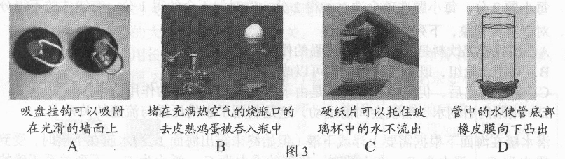
9. 小刚用300N的力将重为40N的铅球掷出10m远，铅球在空中飞行的过程中，小刚对铅球做的功为
A. 0J B. 400J C. 3000J D. 3400J
10. 下列过程中，重力势能转化为动能的是
A. 风吹风车转动 B. 秋千从高处向低处摆动
C. 拉弯的弓把箭射出去 D. 卫星由近地点飞向远地点
11. 关于功率和机械效率，下列说法正确的是
A. 机械做功越快，机械效率就越高 B. 功率大的机械比功率小的做功快
C. 做功时间越长，机械的功率越大 D. 效率高的机械比效率低的做功多
12. 小亮想打开一个铁皮盖的玻璃瓶水果罐头，但怎么也拧不动瓶盖。哥哥用螺丝刀沿瓶盖的边缘轻轻撬了两下，然后一拧就把瓶盖打开了。用螺丝刀撬瓶盖的主要作用是
A. 增大了瓶盖的直径 B. 减小了瓶内气体的压力
C. 增大了瓶内气体的压强 D. 减小了瓶盖与瓶口的接触面积
13. 甲、乙两个实心正方体放在两块相同的海绵上，海绵的凹陷程度如图4所示，则下列判断正确的是
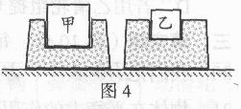
A. 甲的质量一定比乙大
B. 甲的质量一定比乙小
C. 甲的密度一定比乙大
D. 甲的密度一定比乙小
14. 如图5的装置中，甲物体重5N，乙物体重3N。甲、乙均保持静止状态。不计弹簧测力计及绳重，则下列说法正确的是
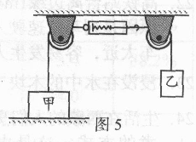
A. 甲受到的合力为2N
B. 乙受到的合力为2N
C. 甲对地面的压力为2N
D. 弹簧测力计的示数为2N
15. A、B两小球在甲、乙两种液体中的静止时状态如图6所示，则下列关于它们密度的大小关系，正确的是
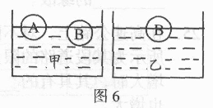
A. ρ_{A}>ρ_{B}>ρ_{甲}>ρ_{乙} B. ρ_{乙}>ρ_{甲}>ρ_{B}>ρ_{A}
C. ρ_{甲}>ρ_{乙}>ρ_{A}>ρ_{B} D. ρ_{甲}>ρ_{B}>ρ_{A}>ρ_{乙}

二、多项选择题（下列各小题均有四个选项，其中符合题意的选项均多于一个。共8分，每小题2分。每小题选项全选对的得2分，选对但不全的得1分，有错选的不得分）
16. 对于有关现象，下列解释正确的是
A. 用吸管喝饮料是利用了大气压强的作用
B. 利用滑轮组，既可以省力，也可以改变拉力的方向
C. 冰壶掷出后，仍能向前滑行，是由于冰壶受到了惯性的作用
D. 用桨向后划水，船就会向前运动，这是利用了水的压强与流速的关系
17. 潜水艇在海面下根据需要上浮或下潜（但始终未露出海面）。潜水艇在下潜时，受到的重力为G₁、浮力为F₁；在上浮时，受到的重力为G₂、浮力为F₂。下列关系正确的是
A. F₁<F₂，G₁=G₂ B. F₁=F₂，G₁>G₂
C. F₁<G₁，F₂>G₂ D. F₁>G₁，F₂<G₂
18. 将一个小球放入盛满酒精的溢水杯中，静止时，小球浸没在酒精中，溢水杯中溢出10g的酒精。将这个小球放入盛满水的溢水杯中，静止时，小球漂浮在水中。已知ρ_{酒精}=0.8×10³kg/m³，g=10N/kg，则下列判断正确的是
A. 若小球在酒精中沉底，它在酒精中所受浮力一定等于0.1N
B. 若小球在酒精中沉底，它在水中的排水体积一定等于10cm³
C. 若小球在酒精中悬浮，它在酒精中所受浮力一定大于0.1N
D. 若小球在酒精中悬浮，它放入水中后，溢水杯中一定溢出10g的水
19. 如图7所示，甲滑轮组中动滑轮总重为G_{甲}，乙滑轮组中动滑轮重为G_{乙}，且G_{甲}=3G_{乙}。有A、B两个物体，已知G_{A}=2G_{B}。用甲、乙两滑轮组分别匀速提升A、B两物体，在相同时间内，物体A被提升高度为物体B被提升高度的一半。若不计绳重和轴摩擦，则下列判断正确的是
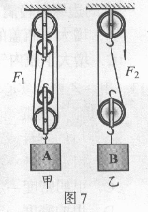
A. 甲、乙两个滑轮组的机械效率相等
B. 拉力F₁的功率大于拉力F₂的功率
C. 若用甲滑轮组提升B物体，其机械效率将提高
D. 若用乙滑轮组提升A物体，其机械效率将提高

三、填空题（共10分，每小题1分）
20. 我们把力的大小、方向和_________叫做力的三要素。
21. 物体在平衡力的作用下，总保持静止状态或___________ 运动状态。
22. 高铁站台离边缘1m处有一条黄色的安全警示线，旅客应站在安全警示线以外候车。其原因是列车急速驶入车站时，列车旁边空气流速较大，压强较__________，若旅客距列车太近，容易发生人身安全事故。
23. 浸没在水中的木块（ρ_{木}<ρ_{水}），受到重力和浮力，它们的合力方向竖直向__________ 。
24. 生活在西藏的人们烹饪食物往往是采用炒、烤等方式制作，较少用煮的方式。这是由于高原地区的大气压强较小，水的沸点较___________的缘故。
25. 在高速公路上，对不同车型设定不一样的最高行驶速度，如图8所示为某段道路的限速标识牌。这是因为同一辆车，当行驶速度增大时，其具有的_____________随之增大，因此行驶时潜在的危险性也增大。
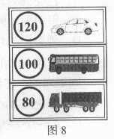
26. 1个标准大气压p₀约为1×10⁵Pa。在水下20m深处，水产生的压强约为________p₀。
27. 小茜和胖胖体重分别为400N和700N，小茜从地面一楼上到四楼用时50s，胖胖从地面一楼上到二楼用时30s。则两人相比胖胖克服重力做功的功率比较 _____________。
28. 一辆轿车在平直的公路上匀速行驶，轿车上的速度表如图9所示。在此过程中，若轿车发动机的输出功率（有用功率）为40kW，则该车行驶中所受阻力为__________N。
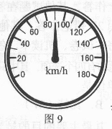
29. 图10中轻质横杆AB可绕固定点O在竖直平面内转动，OA：OB=4：5，当动滑轮下的配重M重200N时，体重为800N的壮壮站在水平地面上用400N的力竖直向下拉住横杆B端，恰使AB在水平位置平衡。利用这套器材，壮壮能拉起最大为__________N的配重。
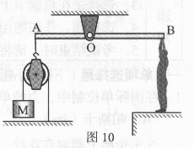
四、实验与探究题（共34分，38题2分，其他每图1分，每空1分。）
30.（1）如图11所示，物体A静止在水平地面上，请画出A所受重力的示意图。
（2）请画出图12中拉力F对支点O的力臂L。
（3）组装如图13所示的滑轮组，使绳自由端拉力F最小。
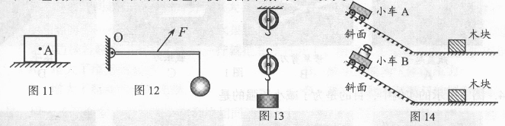
31. 小明利用如图14所示的实验装置“探究物体的动能大小与哪些因素有关”时，他提出如下两个猜想：
A. 物体的动能可能与物体的质量有关； B. 物体的动能可能与物体的速度有关。
（1）为探究猜想A是否正确，小明使质量不同的小车分别从同一斜面的________由静止开始下滑，撞击水平面上的同一木块，比较木块被推出的距离。
（2）为探究猜想B是否正确，小明应使________从同一斜面的__________由静止开始下滑，撞击水平面上的同一木块，比较木块被推出的距离。
32. 根据实验回答问题：
（1）在探究“二力平衡条件”的实验中，保持F₁与F₂大小相等、方向相反，用手将小车扭转到如图15所示的位置，松手后，小车将无法在此位置平衡。这样操作的目的是为了说明二力平衡时，两个力应满足__________ 的条件。
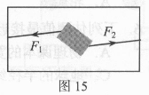
（2）在探究“同一直线上二力合成”的实验中，每组实验的三次操作，都要将弹簧右端点从位置A拉伸到位置B，如图16所示。这样做的目的是为了保证____________________。
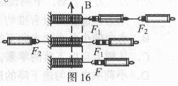
33. 在探究“影响浮力大小的因素”时，同学们做了如图17所示的一系列实验。请你根据图中给出的信息，回答下列问题：
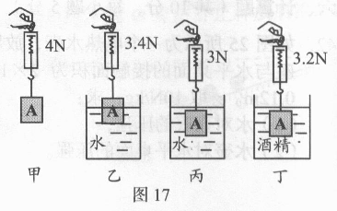
（1）物体A浸没在水中所受浮力为____________N；
（2）根据图乙和图____________可知，浮力的大小与排开液体体积有关。
（3）根据图丙和图丁可知，浮力的大小与液体_______________有关。
34. 为了研究“影响滑动摩擦力大小的因素”，小刚做了如图18所示的实验。
（1）实验中，用力F拉动木板B在水平桌面上运动，物块A相对桌面保持静止时，绳对A的拉力与A受到的滑动摩擦力是_____________力。
（2）实验中发现，图18甲、乙中的弹簧测力计示数不同。由此可知：滑动摩擦力与_________的大小有关。
（3）为了进一步深入研究有关问题，小刚又用一块各侧面光滑程度完全相同的物块C替代物块A，按照如图19所示的三种方式，将物块C放在木板B上进行三次实验。当木板B在水平桌面上运动，且物块C相对桌面保持静止时，弹簧测力计三次示数分别为F₂、F₂、F₃，则F₁____F₂_______F₃。（选填“>”、“=”或“<”）
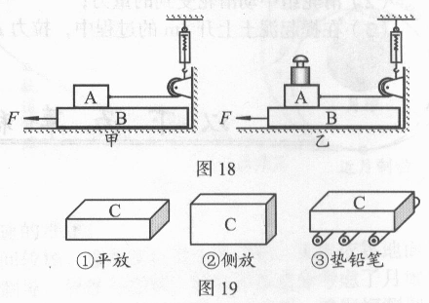
35. 小明用杠杆、一盒钩码和弹簧测力计等器材，做“探究杠杆平衡条件”的实验。
（1）实验开始时，杠杆的位置如图20甲所示。为使杠杆在水平位置平衡，应将右端的平衡螺母向___________移动；或将左端的平衡螺母向__________移动（选填“左”或“右”）。
（2）小明调节杠杆水平平衡后，在杠杆左侧挂2个钩码，图20乙所示。要使杠杆水平平衡，应在A处挂_____________个钩码。
（3）小明再次在杠杆的两端挂上钩码，杠杆的状态如图20丙所示。小明又调节平衡螺母，使杠杆恢复水平平衡。然后记录下动力、阻力、动力臂和阻力臂的数值。他分析实验数据时，发现得不到正确的“杠杆的平衡条件”，其原因是：_______________。
（4）当弹簧测力计由竖直向上拉杠杆变成斜向上拉，如图20丁所示。若杠杆仍在水平位置静止，则弹簧测力计的示数一定__________（选填“变大”、“不变”或“变小”）。
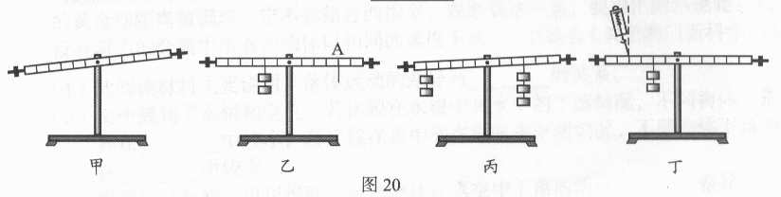
36. 在探究“弹性势能的大小跟哪些因素有关”时，小明提出如下猜想：
猜想一：弹性势能的大小与弹簧被压缩的程度有关；
猜想二：弹性势能的大小与弹簧的材料有关。
为此，小明选用长度和粗细分别相同，但材料不同的两根弹簧A和B，小球、木块等器材，利用如图21所示的实验装置进行实验。实验数据记录如下表。
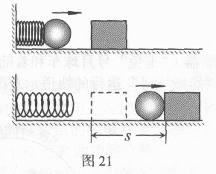
序号 | 使用弹簧 | 被压缩后弹簧长度/cm | 木块移动距离s/cm
① | 弹簧A | 5
② | 弹簧A | 8
③ | 弹簧B | 5
④ | 弹簧B | 8
（1）弹簧将小球弹开的过程中，弹性势能转化成小球的___________能。
（2）针对猜想一的实验探究中，自变量是_________，因变量是_____________。
（3）为探究猜想二，可选用实验序号②和_________记录的数据进行比较。若_________，则说明弹性势能的大小与弹簧的材料有关。
（4）由于弹性势能的大小不便用仪器测量，本实验把弹性势能的大小转换为木块移动距离的大小，这种研究方法叫转换法。下列实验中用到此方法的是___________。
A. 探究物体的浮沉条件 B. 探究液体内部的压强特点
C. 探究动滑轮的工作特点 D. 探究铁块的质量与体积的关系
37. 小丽学习机械效率后，想知道不同的动滑轮提升相同重物的机械效率是否相同。于是她用三个自重不同的动滑轮，进行了如图22所示的实验，测得数据如下表所示。
（1）在实验中，弹簧测力计应竖直向上_________拉动；
（2）第③次实验中，动滑轮的机械效率为_____________%；
（3）分析表中数据，可得出的结论是：当_______________一定时，动滑轮越重，其机械效率越_______________。
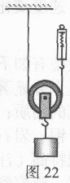
序号 | 动滑轮自重G₀/N | 被提钩码重力G/N | 弹簧测力计示数F/N | 动滑轮的机械效率
① | 0.2 | 6 | 3.2 | 93.8%
② | 0.5 | 6 | 3.4 | 88.2%
③ | 1.5 | 6 | 4.0
38. 下表是小丽在实验中记录的实验数据，请根据表格中的数据归纳出水产生的压强p与水的深度h的关系：p=_________。
h/m | 0.05 | 0.10 | 0.15 | 0.20 | 0.25 | 0.30
p/Pa | 490 | 980 | 1470 | 1960 | 2450 | 2940
39. 利用如图23所示的装置做如下实验：小球从左侧斜面上的O点由静止释放后沿斜面向下运动，并沿右侧斜面上升。在斜面上先后铺垫三种粗糙程度逐渐降低的材料后，小球沿右侧上升的最高位置依次为A、B、C。根据三次实验结果的对比，可以得到的结论是：右侧斜面越________，小球___________。
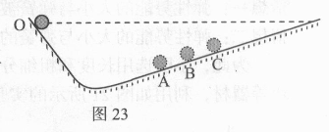

五、科普阅读题（共8分，每空1分）
40. 阅读文章，回答问题：
2013年12月14日，“嫦娥三号”月球探测器（“玉兔”号月球车和着陆器）以近似为零的速度实现了月面软着落。如图24为“嫦娥三号”运行的轨道示意图。
由于月球表面无大气，因此，嫦娥三号无法利用气动减速的方法着陆，只能靠自身推进系统不断减速以便在预定区域安全着陆。为了保证着陆过程可控，研制团队经过反复论证，提出“变推力推进系统”的设计方案，研制出推力可调的7500N变推力发动机，经过多次点火试车和相关试验验证，破解着陆减速的难题。
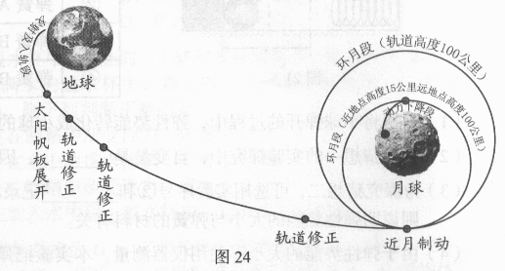
探测器动力下降过程是一个时间较短、速度变化很大的过程，无法依靠地面实时控制。为确保探测器在着陆段自主制导、导航与控制。研制团队充分考虑了月壤物理力学特性对着陆冲击、稳定性等影响，研制出全新的着陆缓冲系统，确保探测器实施软着陆过程中，在一定姿态范围内不翻倒、不陷落，并为探测器工作提供牢固的支撑。
（1）观察图24可知，嫦娥三号在运行过程中至少经历了__________次轨道修正；
（2）以近似为零的速度在月面软着陆，指的是探测器相对月面近似为__________ 状态。
（3）动力下降过程是一个时间__________ 、速度变化_____________的过程。
41. 阅读文章，回答问题：
关于落体运动，古代科学家萨尔维亚蒂有如下论述：…我们已经看到不同密度的物体速度之差在那些阻力巨大的介质中是十分显著的；例如，在水银介质中，黄金不仅比铅块沉底更快，而且它是仅有的下沉的物质；所有其他的金属和岩石都漂浮在水银表面。另一方面在空气中，黄金、铅、铜、岩石以及其他密度较大的材料做的球之间速度的差别是如此的微小，从100库比特高（注：一种古希腊计量长度单位）下落的黄金球距离黄铜球一定不会超过四指宽。观察到这一点，我得出的结论是：在完全没有阻力的介质中所有的物体以相同的速度下落。节选自《关于两门新科学的对话》
（1）此阅读材料主要说明：落体运动的差异与__________的关系。
（2）文中提到了水银和空气。若比较在水银中和水中的下落情况，不同物体下落的差异在__________中较小；若比较在水中和在空气中下落情况，不同物体下落的差异在________中较大。
（3）根据阅读材料，可以推断：各种物体在真空中下落的情况_________差异。

六、计算题（共10分，每小题5分）
42. 如图25所示为一个电热水壶，放置在水平桌面上。壶身和底座的总质量是0.5kg，底座与水平桌面的接触面积为2×10⁻²m²，在水壶内装入重15N的水后，水的深度为0.12m。g取10N/kg，求：
（1）水对壶底的压强；
（2）水壶对水平桌面的压强。
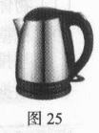
43. 工地上用如图26所示的卷扬机和滑轮组从竖直深井中提取泥土。将一筐泥土以0.3m/s的速度竖直向上匀速提升时，卷扬机对绳的拉力F为100N，此时滑轮组的机械效率为80%。不计绳重与轴摩擦，求：
（1）拉力F做功的功率；
（2）滑轮组中动滑轮受到的重力；
（3）在提起泥土上升4m的过程中，拉力F所做的有用功。
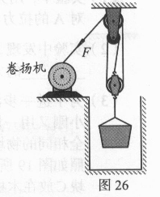
参考答案
一、单项选择题：（每题2分，共30分）
题号 | 1 | 2 | 3 | 4 | 5 | 6 | 7 | 8 | 9 | 10 | 11 | 12 | 13 | 14 | 15
答案 | D | C | D | B | D | A | C | D | A | B | B | C | A | C | B

二、多项选择题：（每题2分，共8分）
题号 | 16 | 17 | 18 | 19
答案 | A、B | B、C | A、D | B、D

三、填空题：（每题1分，共10分）
题号 | 答案 | 题号 | 答案 | 题号 | 答案 | 题号 | 答案
20 | 作用点 | 21 | 匀速直线 | 22 | 小 | 23 | 上
24 | 低 | 25 | 动能 | 26 | 2 | 27 | 小
28 | 1600 | 29 | 450

四、实验与探究题：（共34分）
30  （3分） | 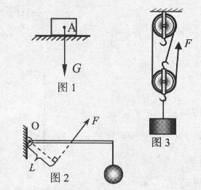 | 35  （5分） | （1）右；右；  （2）1；  （3）挂上钩码后，再次调节平衡螺母；  （4）变大
30  （3分） |  | 36  （6分） | （1）动；  （2）弹簧被压缩的程度；  弹性势能；  （3）④；  木块移动距离不相等（或s₂≠s₄）  （4）B
31  （3分） | （1）同一高度处；  （2）同一小车；不同高度处 | 36  （6分） | （1）动；  （2）弹簧被压缩的程度；  弹性势能；  （3）④；  木块移动距离不相等（或s₂≠s₄）  （4）B
31  （3分） | （1）同一高度处；  （2）同一小车；不同高度处 | 37  （4分） | （1）匀速；  （2）75；  （3）被提升的钩码重力；低
32  （2分） | （1）在同一直线上；  （2）使力的作用效果相同 | 37  （4分） | （1）匀速；  （2）75；  （3）被提升的钩码重力；低
33  （3分） | （1）1；（2）丙；（3）密度 | 38  （2分） | 9800
34  （4分） | （1）平衡；（2）压力；（3）=；> | 39  （2分） | 光滑；上升高度越大

五、科普阅读题（共8分，每空1分）
40  （4分） | （1）3； （2）静止； （3）较短；很大
41  （4分） | （1）介质； （2）水；水； （3）没有

六、计算题：（共10分，每小题5分）
42. 解：
（1）水对壶底的压强
…………2分
（2）水壶对水平桌面的压力
…………3分
43. 解：
（1）拉力F做功的功率
………………1分
（2）滑轮组中动滑轮受到的重力
…………1分
对动滑轮和土筐受力分析如图4所示………………1分
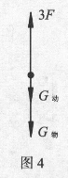
………………1分
（3）在提起泥土上升4m的过程中，拉力F所做的有用功
W_{有用}=G_{物}h=240N×4m=960J …………1分
说明：解题过程中缺少必要的文字说明的扣1分；计算过程中缺少单位的扣1分。

